|  |  |
| --- | --- |
| **Leak-Off Tests**  Prudent drilling practices require that the formation exposed below the last casing string be pressure tested for well control integrity.  The test may be to a specified equivalent mud weight or to the formation frac or “leak-off” test.  The results of the leak-off test dictate the maximum mud weights to be used at later depths and may alter the planned casing for the well. The test may also indicate the quality of the cement job.  Use cement type pump and pump slowly in small increments (1/4 bbl). Plot on same chart as casing test.  For “jug” or equivalent mud weight test, stop pumping when desired pressure is reached and monitor for 10 minutes.  Leak-off is indicated at the point at which pressure stops increase is reduced. | **Тест утечек**  Разумная практика режима бурения требует, чтобы у формаций, обнаруживающихся ниже последней колонны обсадных труб, было замерено давление для контроля целостности подсоединения к скважине.  Тест может быть произведен на определнную плотность буровой массы, или на пропорцию формаций, или тест утечек.  Результаты теста утечек дают понять максимальную плотность бурового раствора, которая встретится на более низких глубинах , что может повлечь изменение запланированного кожуха скважины. Тест может также определить качество цементных работ.  Используйте тип цементного насоса и медленно закачивайте с малым наращиванием (1/4 баррель). Нанесите на график, как и в случае с тестом на осаживание.  Для "кувшина"* или эквивалентного теста плотности буровой массы, прекратите закачивать, когда необходимое давление уже достигнуто и наблюдайте в течение 10 минут.  Утечка обнаруживается в том случае, когда на отметке, на которой давление перестало увеличиваться, оно уменьшиться. |

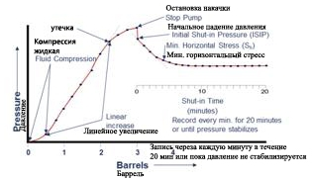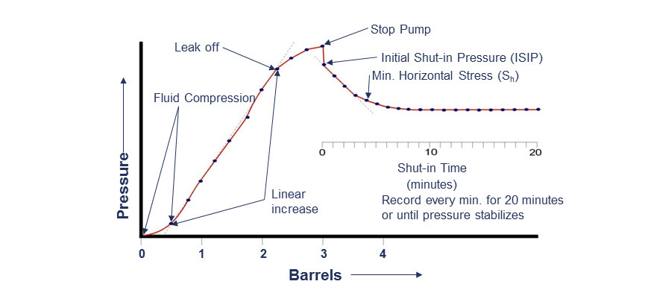

|  |  |
| --- | --- |
| **Procedure**   1. Drill out the shoe, rat hole and 10 - 15 ft of new hole.   2. Circulate the hole clean and condition the mud to a consistent density.   1. Pull the drill string +/- 10 ft above the shoe.   4. Rig up the cement pump on the drill string and pressure test surface lines/system for leaks.  5. Close the annular (or ram) BOP and begin the test.  6. Maintain a constant pump rate during test (1/4 to 1 bbl/min maximum).  7. Plot pressure at each 1/4 bbl increment until test is complete  **Positive Indicators**  Indicators - Rate of Penetration  In a normally pressured environment, shales become more compacted as depth increases.  As compaction increases the water content of the shale decreases and it becomes more dense and "harder" to drill.  As depth increases in normal pore pressure, the penetration rate reduction and increased drilling forces such as weight on bit, rotary speed, and hydraulic bit horsepower, represent a clear trend.  Changes in this trend allow for the detection of abnormal pore pressure.  Picture20.png | **Процедуры**   1. Пробурите башмак обсадной трубы, опережающую скважину и 3- 4,5м нового отверстия.   2. Посредством циркуляции, очистите и доведите массу до однородной густоты  3. Вытяните обсадную колонну на +/- 3 метра выше уровня башмака.  4. Приспособте цементный насос на обсадной колонне и уплотните тестируемую поверхность линии/систему утечек.  5. Закройте кольцевое устройство противовыброса (или поршень) и начните тест.  6. Поддерживайте постоянную скорость закачивания во время теста (от 1/4 до 1 баррель/минуту максимум).  7. Наносите на график показатели давления на каждое 1/4 наращивание барреля до завершения теста.  **Положительные Индикаторы**  Индикаторы – это показатели проникновения.  В нормально-уплотненной среде, с увеличением глубины, сланцы (пласты пород лучше) становятся более твердыми.  Поскольку плотность увеличивается, содержание воды в сланцах уменьшается, и станоновится все труднее и "тяжелее" бурить.  Поскольку с увеличением глубины, увеличивается и [**поровое давление**](http://hghltd.yandex.net/yandbtm?fmode=inject&url=http%3A%2F%2Fengineeringsystems.ru%2Fproektirovanie-kamenno-zemljanih-plotin%2Fopredelenie-porovogo-davlenija-konsolidacii.php&tld=ru&text=%D0%BF%D0%BE%D1%80%D0%BE%D0%B2%D0%BE%D0%B5%20%D0%B4%D0%B0%D0%B2%D0%25)**,** уменьшение показателя проникновения и увеличение усилий, таких как вес на еденицу площади, скорость вращения и гидравлические еденицы лошадинных сил, является очевидным трендом.  Изменения в этом тренде дают воможность для обнаружения отклонения от нормы порового давления.  tttttttt.JPG |